**Test - analgetika**

1. Vysvětlete následující pojmy (5 bodů)

analgetikum

antipyretika

viscerální bolest

generikum

prostaglandiny

1. Napište 2 skupiny, do kterých dělíme analgetika. K těmto skupinám přiřaďte následující tvrzení (4 body)

Nižší pravděpodobnost vytvoření závislosti x vyšší pravděpodobnost vytvoření závislosti, Viscerální bolest x somatická bolest, mírná až středně intenzivní bolest x středně intenzivní až nesnesitelná bolest

analgetika

____________________ ______________________

______________________ ______________________

______________________ ______________________

______________________ _______________________

1. Co znamená 5S v oblasti léčiv? (5 bodů)
2. Napište názvy k zobrazeným vzorcům. Napište, v jakém analgetiku se látka vyskytuje.(6 bodů)

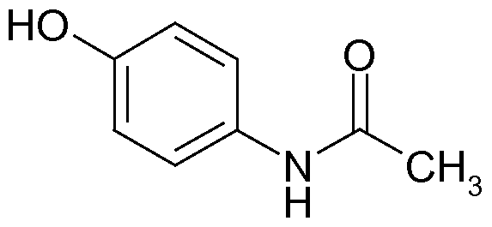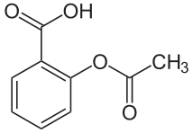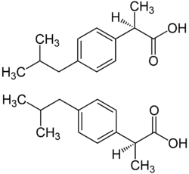

_____________________ ______________________ _________________

_____________________ ______________________ _________________

1. Jaké fáze nastávají při snaze schválení nového léku? Na kom se v jednotlivých fázích zkoumá?

(5 bodů)

Bodové hodnocení:

25 - 22 - **1**

21 - 19 - **2**

18 - 16 - **3**

15 - 13 - **4**

12 - 0 - **5**